丹鳳高中三年六班19號

#### 自學猜拳遊戲視窗

1.前言：

這次主要是向練習使用tkinter的部分元件，tkinter是一很好用的模組，可以用來建立視窗、標籤等等......，來達成程式設計者想要的視窗架構。我想要做出一個可以跟電腦玩剪刀石頭布的視窗。

2.視窗元件：

一開始我做出了一個500x500的視窗，視窗有一種類似容器的作用，可以在裡面放其他元件（如圖1）。

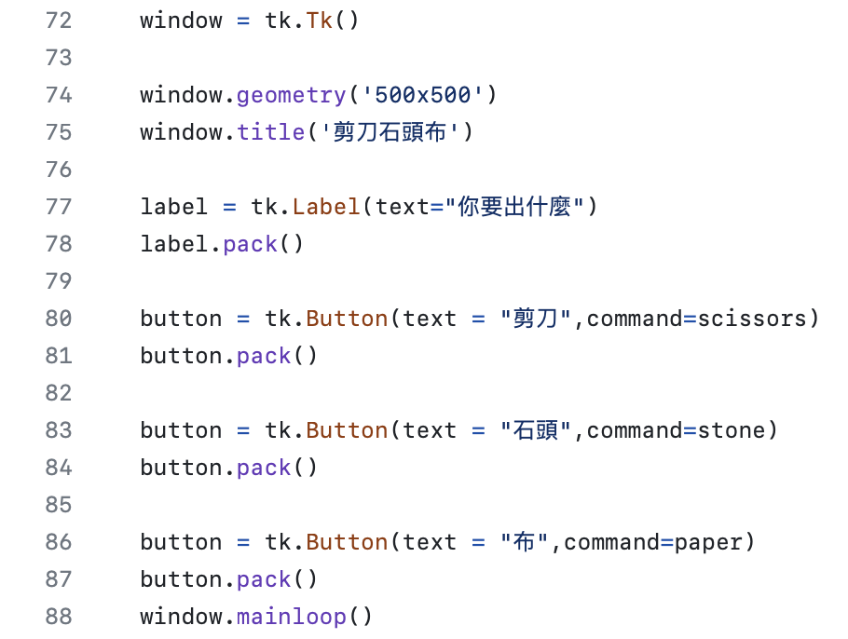

圖1

2.按鈕元件和標籤元件：

標籤元件可以顯示訊息在視窗裡，按鈕元件可以執行指令。我使用標籤問問題，按鈕做為問題的選項，當我按下某個按鈕，便會執行對應的函式（如圖1）。

3.剪刀石頭布函式：

使用random模組來寫一個電腦出拳的函式。利用if跟eiif的語句來判斷電腦出了什麼，並根據情況判斷勝負最後用標籤元件顯示出來（如圖2）。

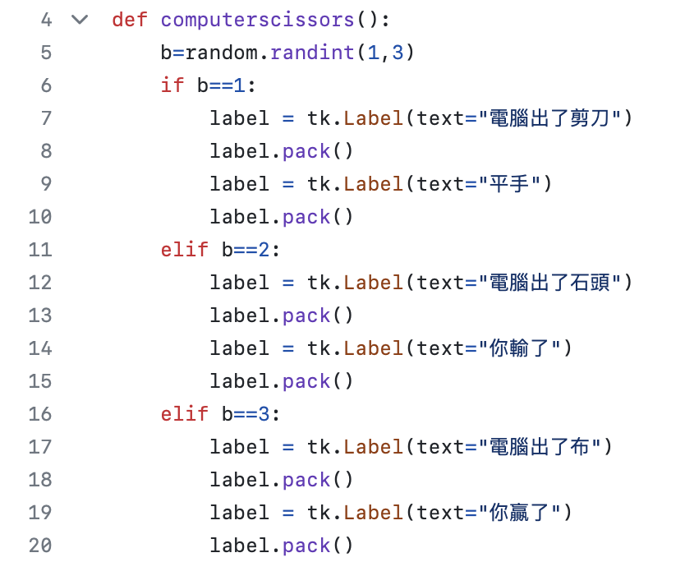

圖2

上面的函式是當我點擊剪刀按鈕時，用標籤輸出我出了剪刀後才執行的。

所以當我點擊剪刀按鈕時就已經玩了一場剪刀石頭布（如圖3）。

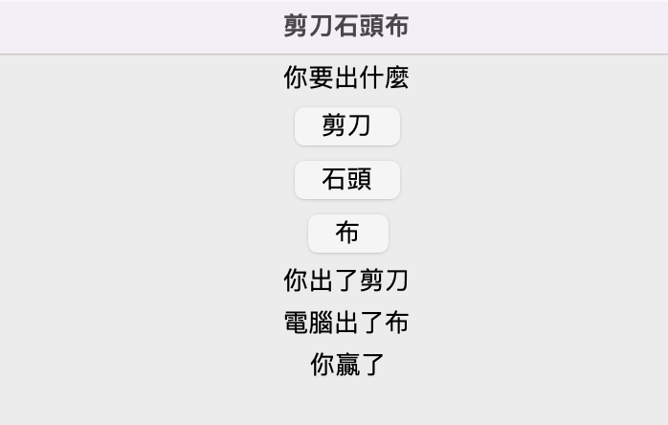

圖3

在照上面的方式寫出石頭跟布的函式，就做好了剪刀石頭布。

4.心得：

在上面的練習中我學到了tkinter模組的使用方式，以後也會多加練習並學習更多元件的使用方法，讓我可以設計出功能更強大且更精美的視窗。